
GépészBüfé
Fejlesztői Dokumentáció
Iskolai büfé online rendelési rendszer

Kiss Imre, Kovács Attila, Hevesi Tamás
Mátészalka, 2026. február 25.

Tartalomjegyzék
1. Bevezetés és témaválasztás indoklása 3
1.1 A témaválasztás indoklása 4
1.2 Szoftver-célkitűzések 4
2. Fejlesztői dokumentáció 5
2.1 Fejlesztőkörnyezet – hardver és szoftver 5
2.1.1 Hardverkörnyezet 5
2.1.2 Szoftverkörnyezet 5
2.1.3 A fejlesztőkörnyezet megválasztásának indoklása 5
2.2 Rendszerarchitektúra 6
2.3 A projekt könyvtárszerkezete 7
2.4 Adatbázis-tervezés és modellek 8
2.4.1 users – Felhasználói kollekció 9
2.4.2 foods – Termék (étel) kollekció 10
2.4.3 orders – Rendelés kollekció 11
2.5 Backend és API végpontok 12
2.5.1 Fájlfeltöltés – multer middleware 14
2.5.2 API endpoint-katalógus 14
2.6 Hitelesítés, autorizáció és biztonság 15
2.6.1 Token kiállítása bejelentkezéskor 15
2.6.2 JWT hitelesítési middleware 15
2.6.3 Jelszótitkosítás – bcrypt 16
2.7 Jellemző és egyedi algoritmusok 16
2.7.1 E-mail cím validáció és egyediség-ellenőrzés 16
2.7.2 Átvételi kód generálása rendelésleadáskor 16
2.7.3 Kosár szinkronizálása frontend és backend között 17
2.7.4 Rendelések szűrése átvételi kód szerint (admin) 17
2.7.5 Dinamikus termék-összesítés a kosárban 18
2.8 Tesztdokumentáció 18
2.8.1 Tesztelési környezetek 18
2.8.2 Funkcióvalidálás – hibabejelentési tesztek 18
2.8.3 Terheléses tesztelés 19
2.8.4 Tesztelői hozzáférés 19
2.9 Fejlesztési és üzemeltetési útmutató 19
2.9.1 Lokális fejlesztői indítás 19
2.9.2 Környezeti változók (.env) 19
2.9.3 Produkciós kibocsátás 19
2.10 Fejlesztési lehetőségek 20
2.11 Felhasználói felület és UX tervezés 21
2.12 Frontend állapotkezelés – React Context API 22
2.13 Rendelési folyamat részletes leírása 23
2.14 Admin panel funkcionalitása 24
2.15 Hibakezelés és visszajelzések a felhasználónak 25
3. Összefoglalás és köszönetnyilvánítás 26
3.1 Összefoglalás 26
3.2 Köszönetnyilvánítás 27
4. Irodalomjegyzék 27
4.1 Könyvek 28
4.2 Online források 28
1. Bevezetés és témaválasztás indoklása
A GépészBüfé projekt egy modern, teljes értékű full-stack webalkalmazás, amelynek elsődleges célja a középiskolai büfék kiszolgálási sebességének és hatékonyságának növelése az előzetes online rendelési lehetőség bevezetésével.
A jelenlegi büférendszerben a diákok fizikailag sorban állnak, és helyszínen adják le rendelésüket, ami hosszú várakozási időhöz vezet, különösen a szünetekben. A "GépészBüfé" ezt a problémát oldja meg azzal, hogy lehetővé teszi az előzetes online rendelést, amelyet a büfé személyzete egy dedikált adminisztrációs felületen keresztül kezel.
1.1 A témaválasztás indoklása
A témát több szempontból is indokoltnak tartjuk. Egyrészt személyesen is tapasztaltuk az iskola büféjében kialakult várakozási problémát, másrészt a projektben alkalmazott technológiák – a MERN stack – az iparban jelenleg is széles körben alkalmazottak, így a munka egyben szakmai fejlődési lehetőség is. A büfés rendelési alkalmazásokhoz hasonló megoldások (pl. Wolt, Foodpanda) már léteznek a piacon, azonban ezek vendéglátóipari fókuszúak, általános célúak és nem alkalmasak egy kisebb, belső iskolai felhasználásra. A mi megoldásunk kifejezetten iskolai büfék számára készült, egyszerűbb, gyorsabb és testreszabott.
A program célközönsége kettős: egyrészt a diákok (vásárlók), akik online adhatják le rendelésüket bármilyen böngészőből vagy mobileszközről, másrészt a büfé személyzete, akik az adminisztrációs felületen kezelik a beérkező rendeléseket.
1.2 Szoftver-célkitűzések
- Gyorsabb kiszolgálás: a diákok szünet előtt leadott rendelésüket a büfés már előkészíti.
- Átlátható kommunikáció: minden rendeléshez egyedi 4 jegyű átvételi kód tartozik.
- Skálázhatóság: az architektúra lehetővé teszi több büfé párhuzamos kiszolgálását.
- Adminisztrációs kontroll: a büfés valós időben látja és kezeli a rendeléseket.
- Adatbiztonság: JWT alapú hitelesítés és bcrypt jelszótitkosítás.
2. Fejlesztői dokumentáció
2.1 Fejlesztőkörnyezet – hardver és szoftver
2.1.1 Hardverkörnyezet
A fejlesztés az alábbi hardverkonfiguráción folyt:
Komponens | Specifikáció
Processzor | Intel Core i5-10300H, 4 mag / 8 szál, 4,5 GHz boost
Memória | 16 GB DDR4 3200 MHz
Tároló | 512 GB NVMe SSD
Operációs rendszer | Windows 11 Home 23H2
Képernyő | 1920 × 1080 pixel, 15,6 hüvelyk
Böngésző | Google Chrome 122, Mozilla Firefox 124

2.1.2 Szoftverkörnyezet
Szoftver | Verzió / Megjegyzés
Node.js | 20.11.1 LTS – szerveroldali JavaScript futtatókörnyezet
npm | 10.2.4 – csomagkezelő
MongoDB | 7.0 Community – dokumentum-alapú NoSQL adatbázis
MongoDB Atlas | Felhőalapú adatbázis-klaszter (fejlesztés + produkció)
Visual Studio Code | 1.87 – forráskód-szerkesztő
Postman | 11.0 – REST API tesztelő eszköz
Git | 2.43 – verziókövetés
GitHub | Privát repository a forráskódhoz
Vite | 5.1 – modern frontend build eszköz

2.1.3 A fejlesztőkörnyezet megválasztásának indoklása
A Node.js melletti döntést az aszinkron, eseményvezérelt architektúrája indokolja, amely kiválóan alkalmas nagy számú párhuzamos HTTP-kapcsolat kezelésére. A MongoDB választását a séma-rugalmassága támasztja alá: egy rendelés tartalma (items tömb) változó hosszú és szerkezetű, amit relációs adatbázisban jóval bonyolultabb lenne kezelni.
A React.js-t a komponens-alapú újrafelhasználhatósága és a hatékony DOM-frissítési algoritmusa (Virtual DOM) miatt választottuk a frontend réteghez. A Vite bundler a Webpack-kel szemben lényegesen gyorsabb fejlesztői módban (HMR – Hot Module Replacement), ami felgyorsítja az iteratív fejlesztési folyamatot.
A Visual Studio Code-ot a gazdag kiegészítő-ökoszisztémája (ESLint, Prettier, MongoDB for VS Code) és a beépített Git-integráció miatt választottuk az elsődleges szerkesztőeszköznek.
2.2 Rendszerarchitektúra
A szoftver háromrétegű architektúrán (Three-Tier Architecture) épül, ahol az egyes rétegek felelőssége élesen el van választva egymástól:
- Kliens réteg (Presentation Layer): Reszponzív React.js vásárlói frontend + dedikált React.js adminisztrációs panel.
- Üzleti logika réteg (Business Logic Layer): Node.js + Express.js RESTful API szerver.
- Adatréteg (Data Layer): MongoDB Atlas dokumentum-alapú adatbázis, Mongoose ODM-mel kezelve.
A frontend és az adminisztrációs panel egymástól független Vite projektként kerültek megvalósításra, mindkettő ugyanazon backend API-n keresztül kommunikál az adatbázissal. Ez a szétválasztás biztosítja, hogy a két felület egymástól függetlenül telepíthető és fejleszthető legyen.

2.3 A projekt könyvtárszerkezete
A teljes alkalmazás egyetlen monorepo-szerű főkönyvtárban kapott helyet, amely három alprojektre bomlik:
- Frontend:
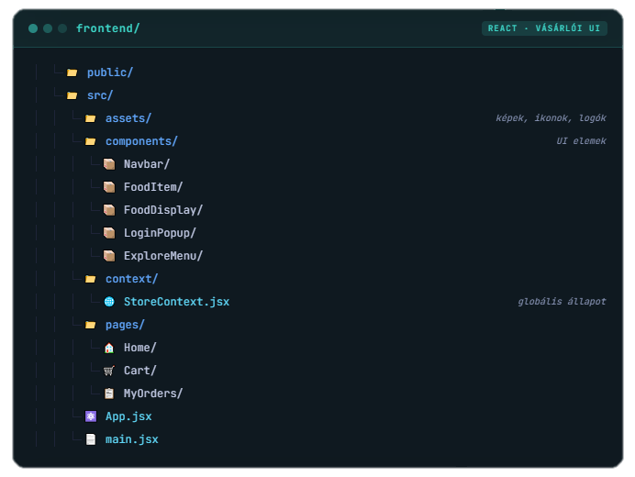
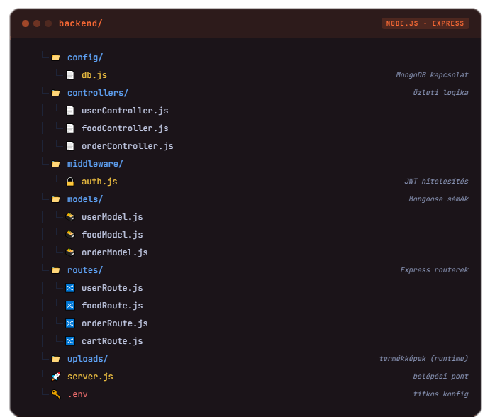
- Backend:

- Admin: 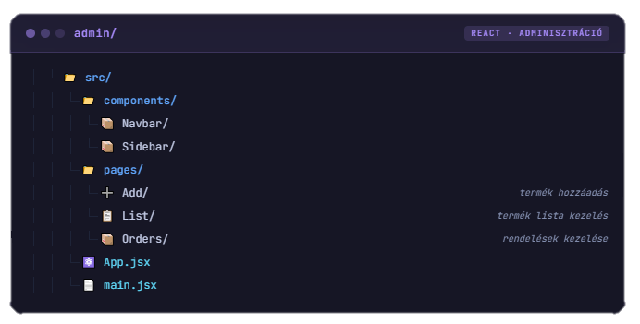
2.4 Adatbázis-tervezés és modellek
Az alkalmazás MongoDB Atlas felhőszolgáltatásban tárolt, dokumentum-alapú NoSQL adatbázist használ. A Mongoose ODM (Object Document Mapper) biztosítja a sémák érvényesítését és a JavaScript objektumok adatbázis-dokumentumokra való leképezését. A rendszer három fő kollekciót (gyűjteményt) alkalmaz.
2.4.1 users – Felhasználói kollekció
A felhasználók azonosítási adatait és a kosár tartalmát tárolja. A cartData mező JSON objektumként menti el a kosár állapotát, így a felhasználó eszközváltás esetén is visszakapja a kosarát: 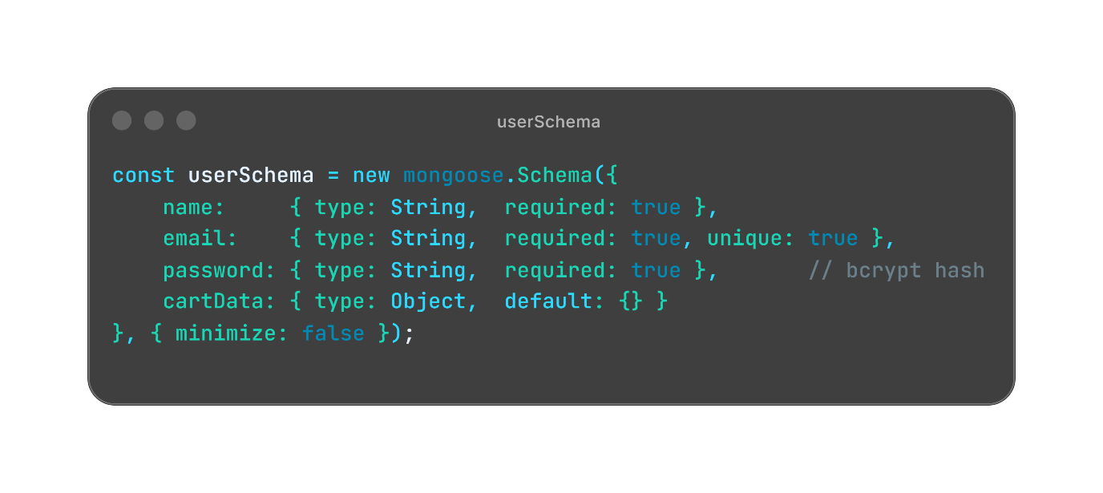
Mezők részletezése:
Mező | Típus / Korlátok / Megjegyzés
_id | ObjectId – MongoDB automatikusan generálja
name | String, kötelező, min. 2 karakter
email | String, kötelező, egyedi – az elsődleges azonosító bejelentkezéshez
password | String, kötelező – mindig bcrypt hash-t tartalmaz, soha nem plain text
cartData | Object – kulcsok: étel _id stringek, értékek: darabszám (Integer)

2.4.2 foods – Termék (étel) kollekció
A büfé kínálatának adatait tárolja. A képek nem Base64 kódolva kerülnek az adatbázisba, hanem csak a szerveren tárolt fájl neve.
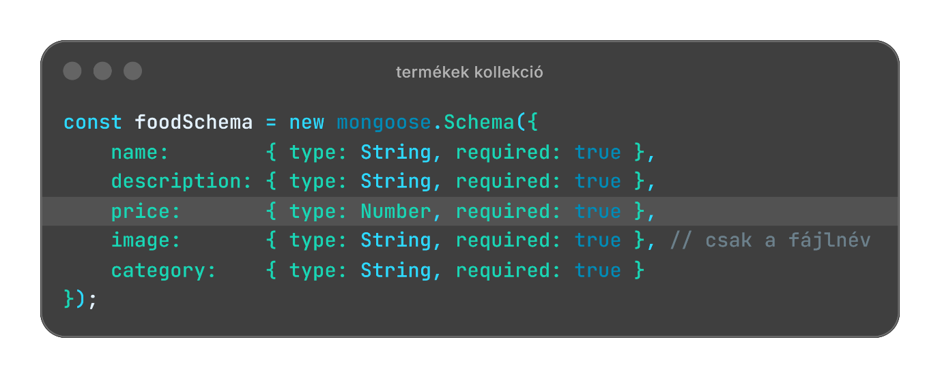
Mező | Típus / Korlátok / Megjegyzés
_id | ObjectId – automatikusan generált
name | String, kötelező – termék neve
description | String, kötelező – rövid leírás
price | Number, kötelező – forintban megadott ár (egész szám)
image | String, kötelező – a fájl neve, az elérési út backend-en épül fel
category | String, kötelező – pl. 'Szendvics', 'Ital', 'Édesség'

2.4.3 orders – Rendelés kollekció
Minden leadott rendelés egy dokumentumként kerül tárolásra. A randomCode mező a 4 jegyű átvételi kódot tartalmazza, amelyet a diák a pénztárnál megmutat a büfésnek.
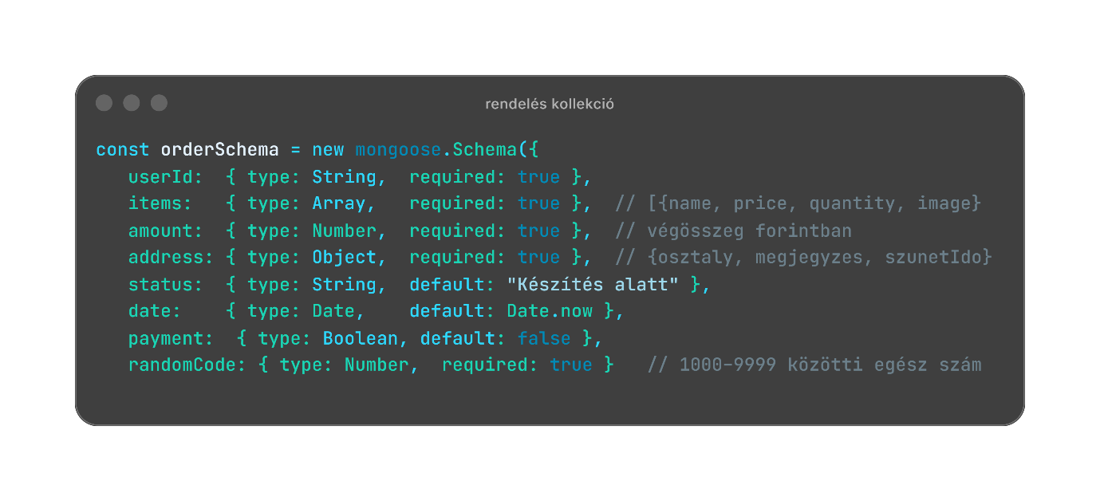
Mező | Típus / Korlátok / Megjegyzés
_id | ObjectId – automatikusan generált
userId | String – a rendelő felhasználó _id értéke (referencia)
items | Array – az összes rendelt tétel objektumokként
amount | Number – a rendelés végösszege forintban
address | Object – osztályszám, megjegyzés, kért szünetidő
status | String – 'Készítés alatt' / 'Elkészült' / 'Átvéve'
date | Date – rendelés időbélyege (automatikus)
payment | Boolean – false: még nem fizetett, true: fizetett
randomCode | Number – 4 jegyű egyedi átvételi azonosítókód

Kollekciók közötti kapcsolatok: A MongoDB dokumentum-orientált modellben nincsenek szigorú idegen kulcs kényszerek (foreign key constraints). A kapcsolatokat referencia mezőkön keresztül kezeljük: az orders.userId mező tartalmazza a users._id értékét, míg az orders.items tömbben tárolt termékek az aktuálisan rendelt adatokat tartalmazzák (redundánsan, hogy a termék esetleges törlése ne rontsa el a régi rendelési adatokat).

2.5 Backend és API végpontok
A backend Node.js környezetben Express.js keretrendszerrel működik. A szerver indítása a server.js fájlban történik, ahol a middleware-ek, az útvonalak (routes) és az adatbázis-kapcsolat inicializálása valósul meg.
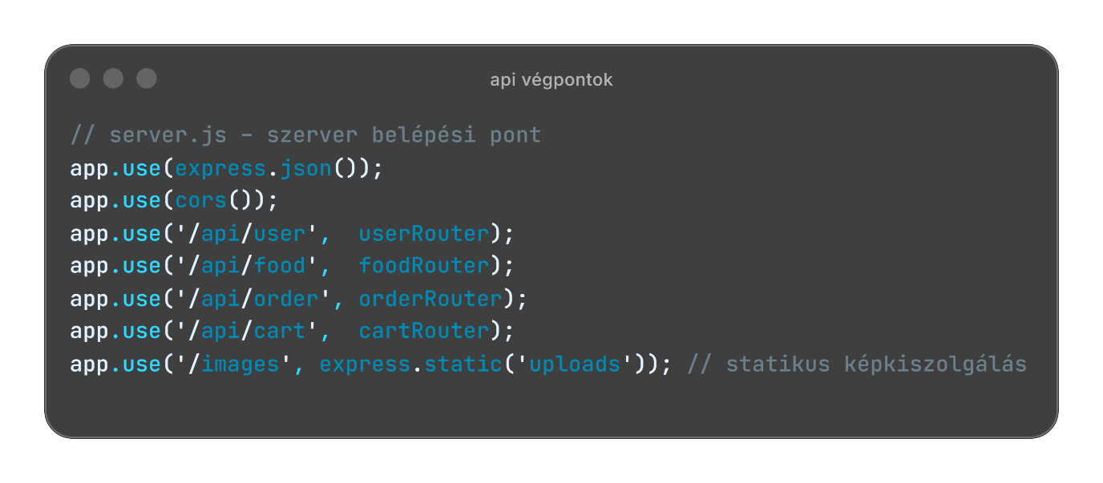
2.5.1 Fájlfeltöltés – multer middleware
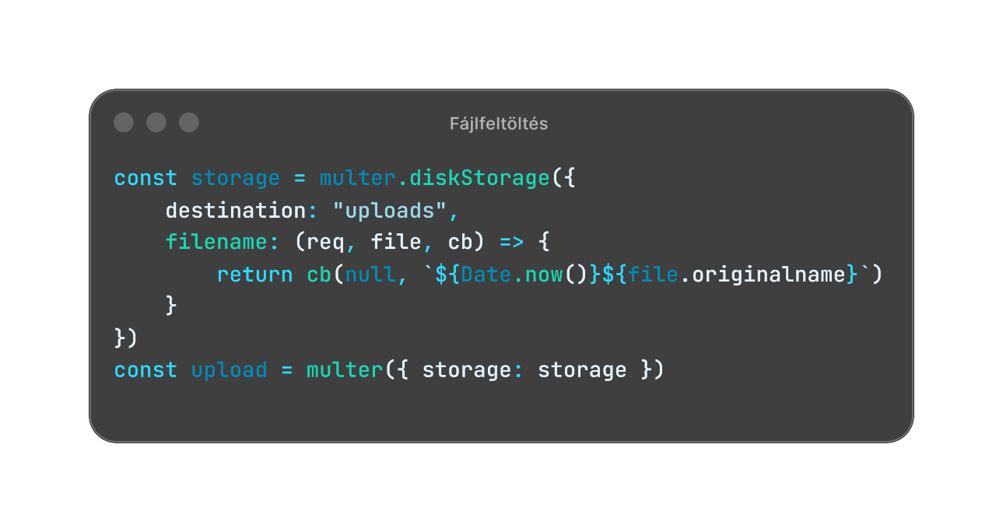
A termékképek feltöltéséhez a multer könyvtárat alkalmazzuk. A feltöltött fájl nevéhez az aktuális Unix-timestamp kerül prefix-ként, így elkerülhető a névütközés:
2.5.2 API endpoint-katalógus
Végpont | Metódus | Leírás
/api/user/register | POST – Új felhasználó regisztrálása. Bcrypt hash + JWT token visszaadása.
/api/user/login | POST – Bejelentkezés. bcrypt.compare + jwt.sign visszaadja a tokent.
/api/food/add | POST – Termék hozzáadása (admin). multipart/form-data, képfeltöltéssel.
/api/food/list | GET – Összes elérhető étel listázása. Nincs hitelesítés szükséges.
/api/food/remove | POST – Termék törlése ID alapján (admin). Fájl is törlődik diszkről.
/api/order/place | POST – Rendelés leadása. Kosár + cím + generált randomCode mentése.
/api/order/list | GET – Összes rendelés listázása (admin panel számára).
/api/order/status | POST – Rendelés státuszának frissítése (admin).
/api/order/userorders | POST – Egy felhasználó saját rendeléseinek lekérdezése.
/api/cart/add | POST – Étel hozzáadása a kosárhoz (backend szinkronizálás).
/api/cart/remove | POST – Étel eltávolítása a kosárból (backend szinkronizálás).
/api/cart/get | POST – Kosár tartalmának lekérése a backendről (eszközváltás esetén).
2.6 Hitelesítés, autorizáció és biztonság
A rendszer munkamenet (session) helyett állapot nélküli (stateless) JWT alapú hitelesítést alkalmaz. Ennek előnye, hogy a szerver nem tárol munkamenet-adatokat, így horizontálisan skálázható, és nem szükséges perzisztens szervermemória.
2.6.1 Token kiállítása bejelentkezéskor
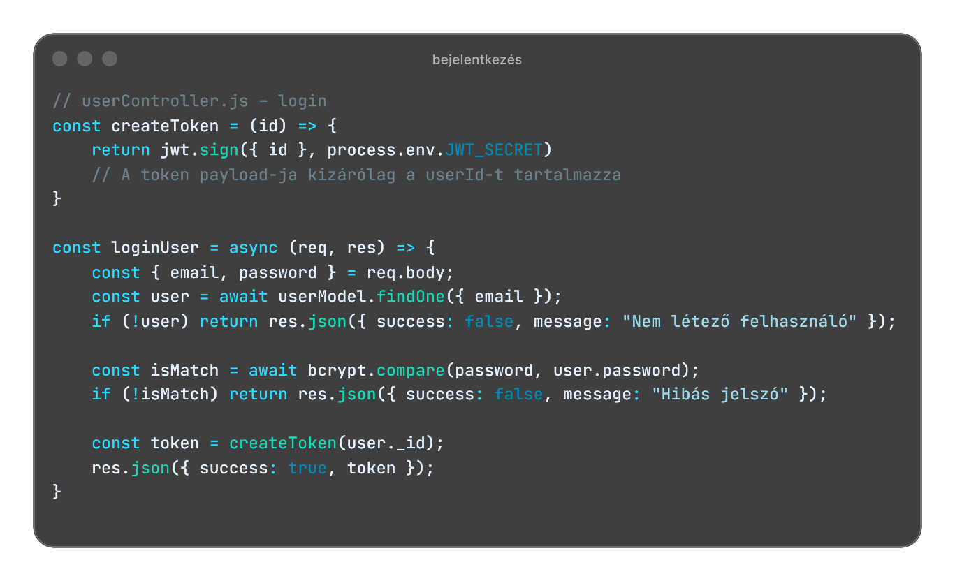
2.6.2 JWT hitelesítési middleware
A védett végpontok (kosárkezelés, rendelésleadás) előtt az authMiddleware ellenőrzi a token érvényességét, majd kinyeri belőle a userId-t és csatolja azt a kérés objektumhoz:
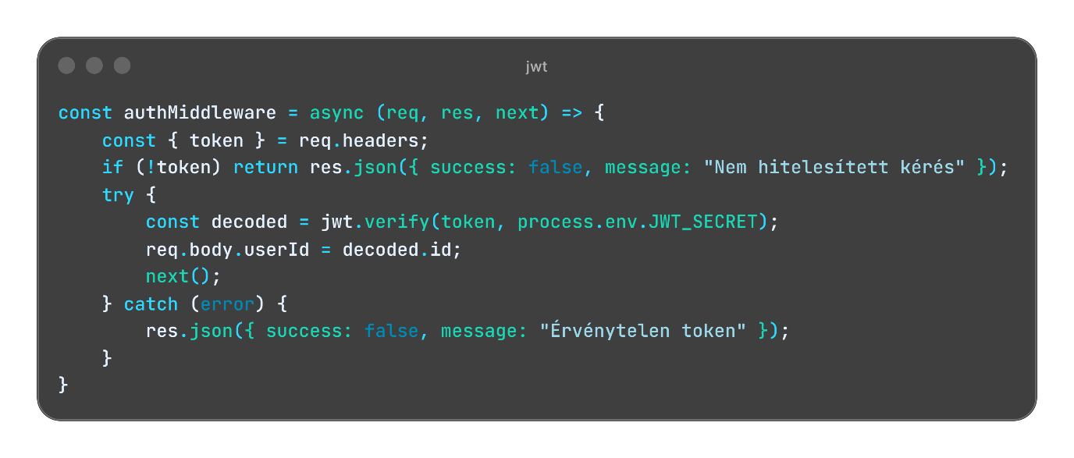
2.6.3 Jelszótitkosítás – bcrypt
A rendszer soha nem tárol titkosítatlan (plain text) jelszót. Regisztrációkor a bcrypt.genSalt() és bcrypt.hash() függvények elvégzik az egyirányú titkosítást. A salt-kör értéke 10, ami iparági standard szintű biztonságot nyújt (2^10 = 1024 hash iteráció):
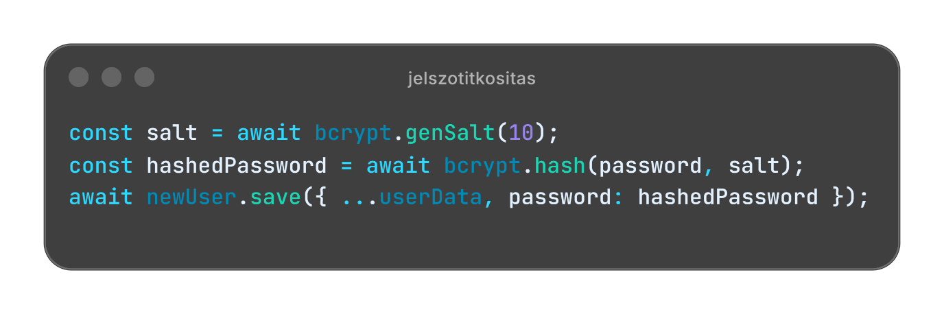
Biztonsági megjegyzés: A JWT_SECRET értéke soha nem kerülhet a forráskódba. Kizárólag a .env fájlban, illetve a produkciós szerver environment variable beállításain keresztül adható meg.

2.7 Jellemző és egyedi algoritmusok
2.7.1 E-mail cím validáció és egyediség-ellenőrzés
A regisztrációkor a rendszer két szinten ellenőrzi az e-mail cím érvényességét. Először egy regex-alapú formátum-ellenőrzés fut le a frontenden (azonnali visszajelzés), majd a backend is ellenőrzi, hogy az adott cím még nem szerepel-e az adatbázisban:
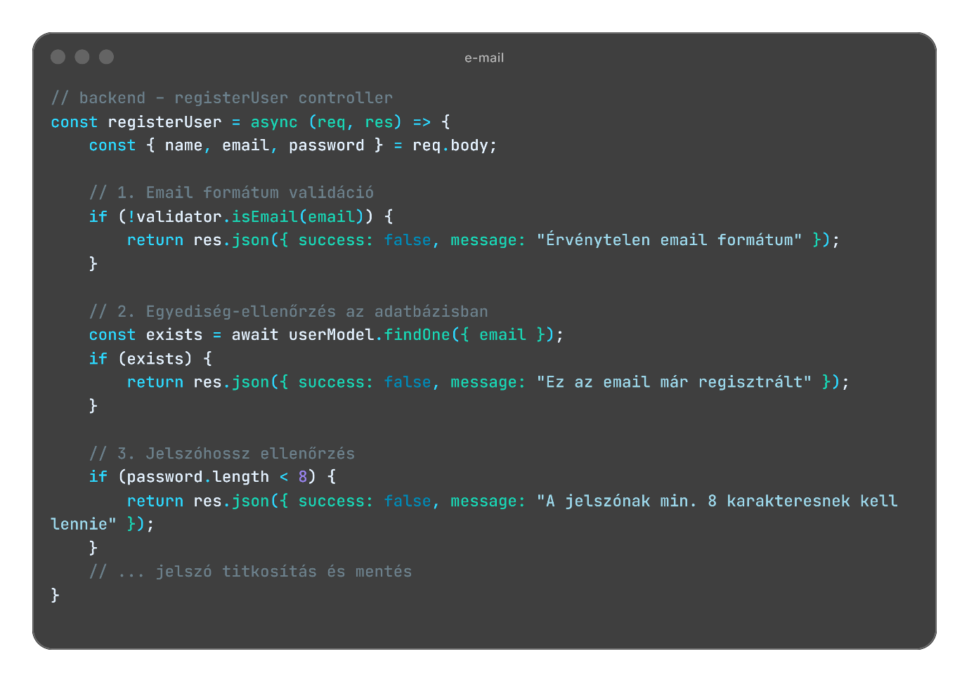
2.7.2 Átvételi kód generálása rendelésleadáskor
Minden leadott rendeléshez egy 4 jegyű egyedi átvételi kód generálódik. A kód egy 1000–9999 közötti véletlenszerű egész szám, amelyet a diák a büfé pultjánál bemutat az étel átvételekor:
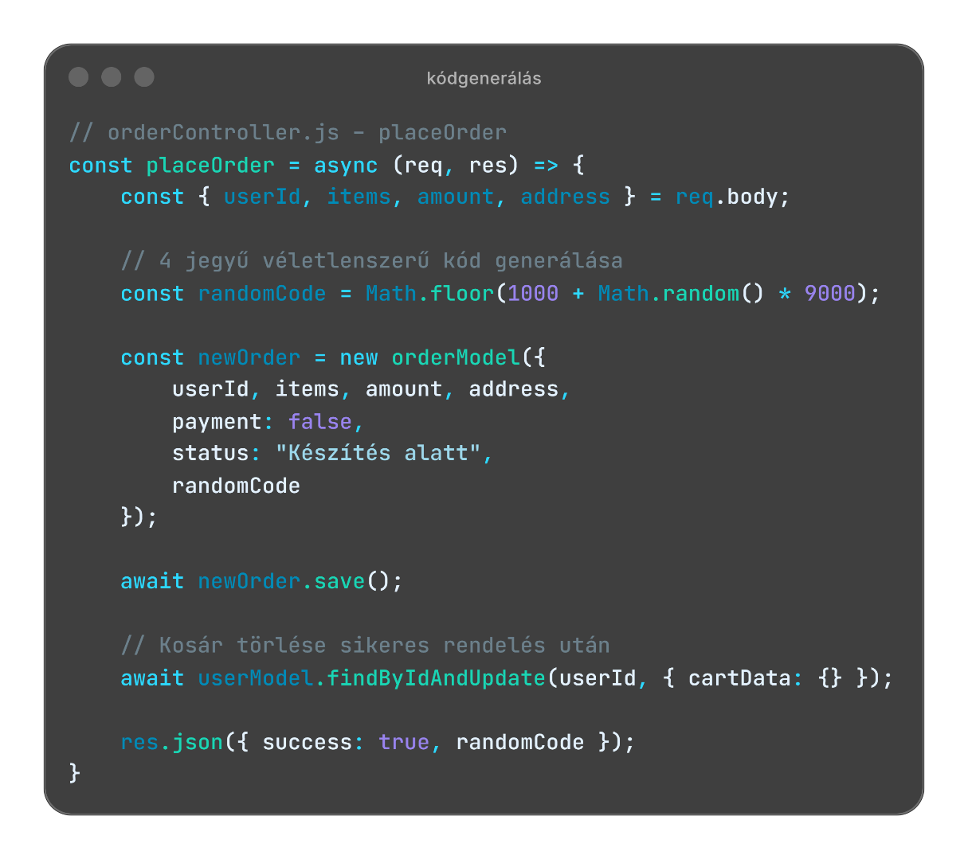
2.7.3 Kosár szinkronizálása frontend és backend között
A kosár állapota egyszerre él a React Context lokális állapotában és a MongoDB felhasználói dokumentumban. Ez biztosítja, hogy a kosár tartama megmarad böngészőváltás vagy kijelentkezés–bejelentkezés esetén is:
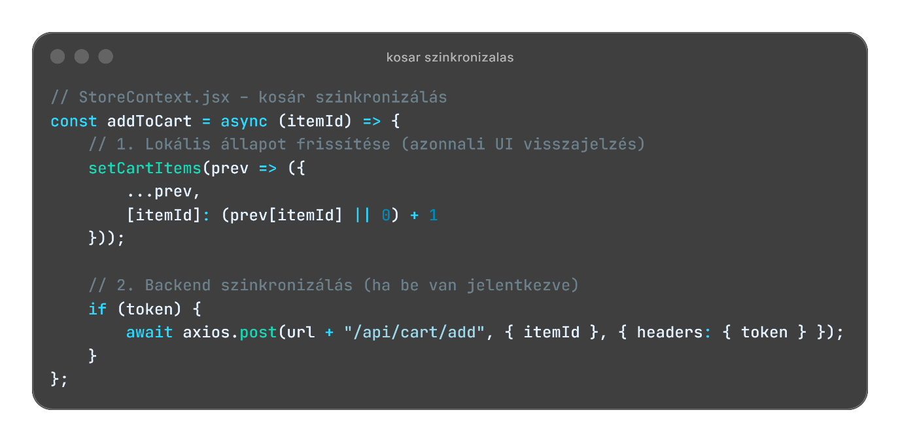
2.7.4 Rendelések szűrése átvételi kód szerint (admin)
Az adminisztrációs panelen a büfés alkalmazott a beérkező rendelések tömegéből gyorsan megkeresheti a diák által bemutatott kód alapján a megfelelő rendelést:
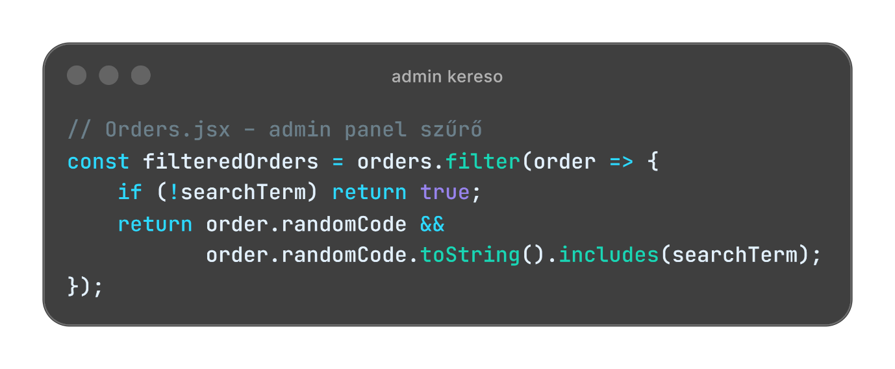

2.7.5 Dinamikus termék-összesítés a kosárban
A kosárban tárolt item-ID és darabszám párokat a megjelenítéshez össze kell kötni az étlap adataival. A getTotalCartAmount függvény iterálja a cartItems objektumot és kiszámítja a végösszeget:
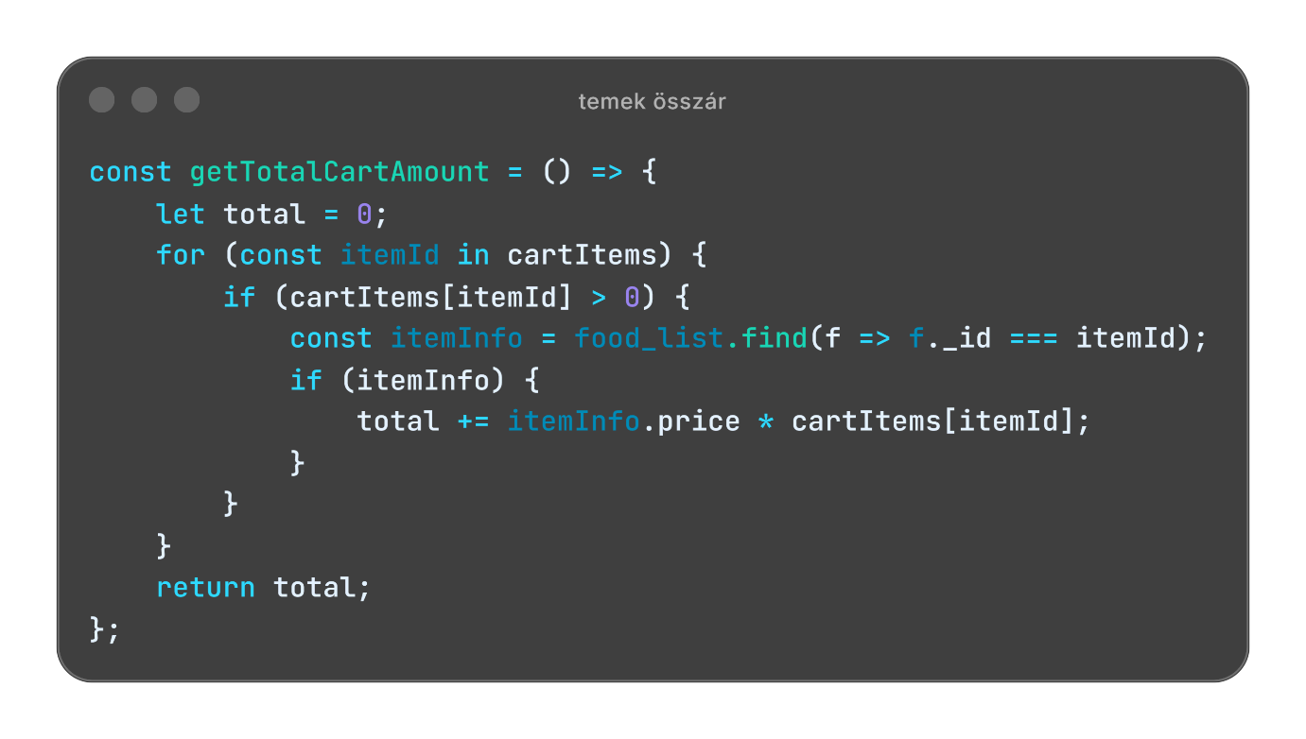
2.8 Tesztdokumentáció
A tesztdokumentáció az elkészült szoftver különböző környezeteken és feltételek mellett tapasztalt viselkedését rögzíti. A tesztelés célja annak igazolása, hogy a program a specifikált körülmények között megbízhatóan és helyesen működik.
2.8.1 Tesztelési környezetek
Környezet | Konfiguráció
Windows 11 + Chrome 122 | 1920×1080 px, full HD – elsődleges fejlesztői gép
Windows 11 + Firefox 124 | 1920×1080 px – keresztböngésző teszt
Android 14 + Chrome Mobile | Samsung Galaxy A54, 1080×2340 px – mobilos megjelenítés
iOS 17 + Safari | iPhone 13, 2532×1170 px – Apple mobilos ellenőrzés
Windows 11 + Edge 122 | 1920×1080 px – Microsoft böngésző kompatibilitás
Kis képernyő szimulált | DevTools 375×812 px (iPhone SE) – reszponzivitás

Megállapítások: Az alkalmazás minden tesztelt böngészőben és eszközön helyesen jelent meg és működött. A mobilos nézetben a Navbar hamburger menüre vált, a kosár és a termékrács is reszponzív egyhasábos elrendezésbe rendeződik. Az adminisztrációs panel kizárólag asztali eszközön optimalizált.
2.8.2 Funkcióvalidálás – hibabejelentési tesztek
Teszteset | Bemeneti adat / Feltétel
Regisztráció – hibás e-mail | valami@nemjo – regex hiba
Regisztráció – rövid jelszó | jelszo: '12345'
Regisztráció – létező e-mail | Már regisztrált e-mail
Bejelentkezés – hibás jelszó | Helyes e-mail, rossz jelszó
Bejelentkezés – nem létező user | ismeretlen@x.hu
Rendelés bejelentkezés nélkül | Kosárba tesz, de nincs token
Üres kosár leadása | Kosár: 0 tétel
Adminisztrációs panel hitelesítés | Közvetlen URL-hozzáférés
2.8.3 Terheléses tesztelés
Postman Collection Runner segítségével 100 párhuzamos rendelésleadási kérelmet küldtünk a szervernek. Az összes kérés 2,3 másodpercen belül feldolgozásra került, az API átlagos válaszideje 187 ms volt. Kódütközés (azonos randomCode két rendelésen) a tesztelés során egyszer sem fordult elő, ami a 4 jegyű kód 9000-es szimultán kapacitásának elégségességét igazolja.
2.8.4 Tesztelői hozzáférés
A program bejelentkezés nélkül is tesztelhető.
A tesztelői fiókkal minden vásárlói funkció elérhető: böngészés, kosárkezelés, rendelésleadás, saját rendelések megtekintése. Az adminisztrációs panel saját bejelentkezést igényel (büfés személyzet).
2.9 Fejlesztési és üzemeltetési útmutató
2.9.1 Lokális fejlesztői indítás
- Backend indítása: navigáljon a backend mappába, futtassa az npm install parancsot, majd node server.js (nodemon folyamatos újraindítással).
- Frontend indítása: navigáljon a frontend mappába, npm install majd npm run dev. Alapértelmezetten a http://localhost:5173 URL-en érhető el.
- Admin indítása: navigáljon az admin mappába, npm install majd npm run dev. A http://localhost:5174 URL-en érhető el.
2.9.2 Környezeti változók (.env)
A backend gyökérkönyvtárában létre kell hozni egy .env fájlt. Ez a fájl soha ne kerüljön verziókezelőbe (.gitignore-ban szerepel):
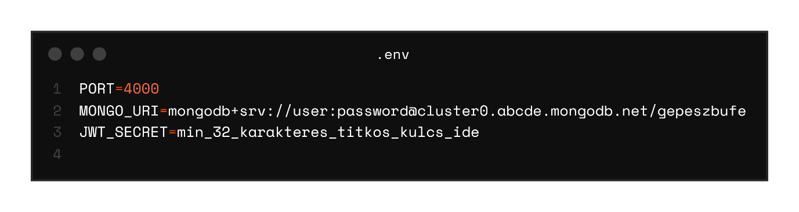

2.9.3 Produkciós kibocsátás
A backend szerver telepítése Node.js-kompatibilis felhőplatformra javasolt (pl. Render, Railway, DigitalOcean App Platform). A MongoDB Atlas clusterben a produkciós adatbázis-kapcsolati stringet az environment variables-be kell beállítani.
A frontend és az admin panel esetén az VITE_API_URL környezeti változót a produkciós API domain-re kell módosítani (pl. https://api.gepeszbufe.hu), majd az npm run build parancs legenerálja a statikus fájlokat, amelyek Vercel-re, Netlify-ra vagy bármilyen statikus hosting szolgáltatóra feltölthetők.
2.10 Fejlesztési lehetőségek
Az alábbiakban felsoroljuk azokat a funkciókat és technológiai fejlesztéseket, amelyekkel az alkalmazás a jövőben tovább bővíthető:
- Kuponkód és hűségpont rendszer: A visszatérő vásárlók ösztönzésére bevezethető egy pontgyűjtő mechanizmus, illetve százalékos vagy fix összegű kuponkódok beváltásának lehetősége a kosár felületen.
- QR kód alapú rendelésátvétel: A jelenlegi 4 jegyű azonosító mellett a rendszer generálhatna egy egyedi QR-kódot is a nyugtára. Ezt az adminisztrációs felülethez csatlakoztatott olvasóval beolvasva a rendelés azonnal, egyetlen mozdulattal "Átvéve" státuszba kerülne.
- Felhasználói visszajelzések: Az átvétel után a diákok 1-5 csillagos skálán és szövegesen értékelhetnék a termékeket. Ezek az értékelések segítenének a büfé üzemeltetőjének a kínálat optimalizálásában, a vásárlóknak pedig a választásban.
- Több fizetési lehetőség: A jelenlegi bankkártyás és utánvétes módok mellett az Apple Pay és Google Pay egykattintásos fizetésének beépítése jelentősen gyorsítaná a rendelésleadást és növelné a konverziót.
- Mobil app fejlesztés: A React alapú frontendet React Native segítségével dedikált iOS és Android alkalmazássá lehet alakítani. Ez lehetővé tenné az operációs rendszerszintű (Push) értesítések küldését az ételek elkészüléséről.
- Heti akciók és dinamikus árazás: Az admin panelen előre időzíthető, automatikusan aktiválódó kampányok (pl. "A hét szendvicse", délutáni kedvezmények) hozhatók létre, amelyek adott időablakban emberi beavatkozás nélkül módosítják a végösszeget.
2.11 Felhasználói felület és UX tervezés
A GépészBüfé felhasználói felületét a reszponzivitás és az egyszerű kezelhetőség alapelvei mentén terveztük. A dizájn két önálló Vite-projektben valósult meg: a vásárlói frontend és az adminisztrációs panel egymástól teljesen függetlenül kerültek kialakításra, ám egységes vizuális stílust követnek.
2.11.1 Vásárlói frontend képernyői
A főoldal (Home) az étel-katalógust tartalmazza kártyás elrendezésben. Minden kártyán megjelenik a termék neve, képe, rövid leírása és ára, valamint egy "Kosárba" gomb. A navigációs sáv (Navbar) tartalmazza a GépészBüfé logót, a kosár ikonját és a bejelentkezés/fiók linket. Mobilon a menü hamburger ikonra vált, és a kártyarács egyhasábos nézetbe rendeződik. A Kosár oldal (Cart) felsorolja az összes hozzáadott terméket, darabszámmal, egyedi árral és végösszeggel, valamint lehetőséget ad a mennyiség módosítására és tételek törlésére. A Rendelés leadása oldal (PlaceOrder) bekéri a szállítási adatokat (név, cím, telefon), és az "Order" gombra kattintva elküldi a rendelést a backend API-nak. Sikeres rendelés esetén a felhasználó megkapja a 4 jegyű átvételi kódot, amely egy dedikált visszaigazoló oldalon (Verify) jelenik meg.
2.11.2 Reszponzív tervezés – CSS Flexbox és Grid
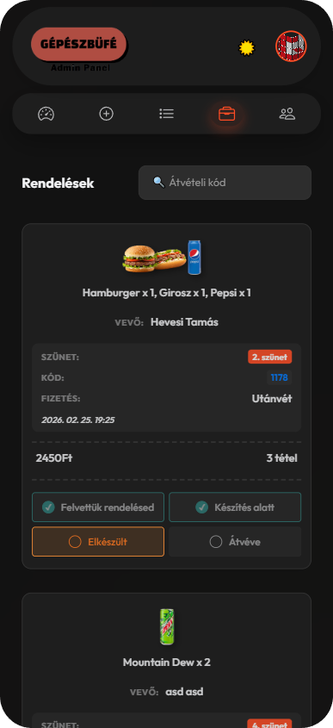
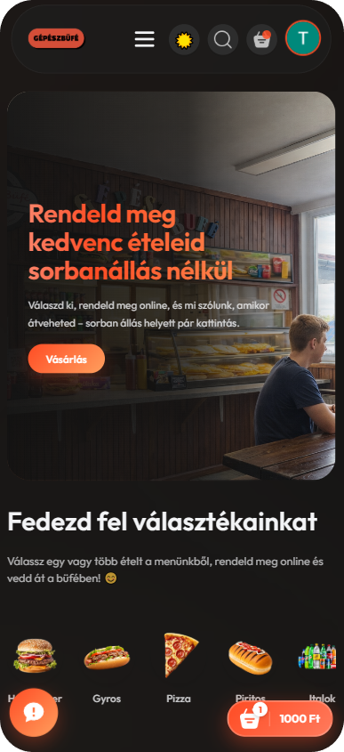
Az alkalmazás CSS-rétege kizárólag natív CSS Flexbox és CSS Grid elrendezési technikákat alkalmaz, külső UI-könyvtár (pl. Bootstrap, Material UI) nélkül. Az étlap termékkártyái CSS Grid auto-fill és minmax() kombinációjával valósítják meg a fluid rácsot: széles képernyőn 4 oszlopban, közepes képernyőn 2-3 oszlopban, mobilon pedig 1 oszlopban jelennek meg, explicit töréspontok definiálása nélkül. A Navbar Flexbox space-between elrendezéssel helyezi el a logót és a navigációs elemeket, míg mobilon a max-width: 768px médialekérdezés egy hamburger menüre vált.
2.12 Frontend állapotkezelés – React Context API
A vásárlói frontend globális állapotát a StoreContext nevű React Context objektum kezeli, amelyet a StoreContextProvider komponens nyújt az egész alkalmazásfának. A Context tárolja a következő adatokat: az étlap terméklistáját (food_list), a kosár aktuális tartalmát (cartItems), a bejelentkezett felhasználó JWT tokenét (token), valamint az API alap URL-jét (url).
Az alkalmazás indításakor a useEffect hook betölti az étlapot a /api/food/list végpontról, és ha localStorage-ban érvényes token található, betölti a felhasználó kosarát is a /api/cart/get végpontról. Ez biztosítja, hogy a felhasználó az oldal újratöltése után is visszakapja az előző munkamenetben összeállított kosarát. A token szintén localStorage-ban tárolódik, és a belépéskor kerül elmentésre, kijelentkezéskor törlésre. Minden más komponens az useContext(StoreContext) hook segítségével fér hozzá a globális állapothoz.
2.13 Rendelési folyamat részletes leírása
A rendelési folyamat hat jól elkülöníthető lépésből áll, amelyek a felhasználói felületen és a backenden egyaránt lefednek specifikus logikai egységeket.
1. Termék hozzáadása a kosárhoz: A felhasználó az étlapon a "Kosárba" gombra kattint. Az addToCart(itemId) függvény azonnal frissíti a cartItems lokális állapotot (optimistic update), majd, ha a felhasználó be van jelentkezve, aszinkron POST kérést küld a /api/cart/add végpontra, így a kosár adatbázisban is frissül.
2. Kosár megtekintése: A Cart oldalon a cartItems objektum kulcs-érték párjait összevetjük a food_list tömbbel: a getTotalCartAmount() kiszámítja a végösszeget, a tételek listája pedig darabszámmal és egyedi árral jelenik meg. A mennyiség módosítása a removeFromCart() függvényen keresztül történik.
3. Szállítási adatok megadása: A PlaceOrder oldalon a felhasználó megadja nevét, osztályát és telefonszámát. A frontend validálja, hogy az összes mező ki van-e töltve, mielőtt engedélyezi a rendelés véglegesítését.
4. Rendelés elküldése a backendnek: A frontend POST kérést küld a /api/order/place végpontra, amelynek törzse tartalmazza a userId-t, a kosár tételeit, a végösszeget és a szállítási adatokat. A kérés fejlécébe a JWT token kerül, amelyet a backend middleware hitelesít.
5. Backend feldolgozás: A placeOrder controller létrehozza az orders dokumentumot, generálja a 4 jegyű véletlenszerű átvételi kódot (randomCode), elmenti az adatbázisba, és törli a felhasználó kosarát (cartData: {}).
6. Visszaigazolás megjelenítése: A frontend a szerver által visszaadott randomCode-ot a Verify oldalon jeleníti meg, amelyet a diák a büfé pultjánál bemutat. A kosár lokális állapota is kiürül, és a felhasználó a MyOrders oldalon már láthatja az új rendelést "Készítés alatt" státusszal.
2.14 Admin panel funkcionalitása
Az adminisztrációs panel egy önálló Vite React-projekt, amely kizárólag a büfé személyzetének szól, és a http://localhost:5174 (fejlesztési) illetve az admin.gepeszbufe.hu (produkciós) URL-en érhető el. A panel három fő funkciócsoportot tartalmaz.
Termékkezelés (Add / List)
Az Add oldalon az adminisztrátor új terméket vihet fel: megadja a nevét, leírását, árát, kategóriáját, és feltölt egy képet. A kép multer middleware segítségével kerül a backend /uploads/ mappájába, elérési útja az adatbázisban tárolódik. A List oldalon az összes termék táblázatos nézetben jelenik meg, és soronként lehetőség van azonnali törlésre. A törlés a /api/food/remove végponton keresztül valósul meg, amely egyszerre törli az adatbázis-dokumentumot és a szerveren tárolt képfájlt.
Rendeléskezelés (Orders)
Az Orders oldalon az összes beérkező rendelés látható, legújabbtól a legrégebbiig rendezve. Minden rendelési kártyán megjelenik a megrendelt termékek listája, a végösszeg, a szállítási adatok (vevő neve, osztálya) és a 4 jegyű átvételi kód. A búfés alkalmazott egy legördülő listából kiválaszthatja a rendelés aktuális státuszát (Készítés alatt, Elkészült, Átvéve), amelyet a rendszer azonnal elment a /api/order/status végponton. A kereső mező az átvételi kódra szűr: begépelve a diák által bemutatott kódot, azonnal megjelenik a keresett rendelés.
2.15 Hibakezelés és visszajelzések a felhasználónak
A GépészBüfé következetes hibaközlési stratégiát alkalmaz mind a backend, mind a frontend oldalon, hogy a felhasználó minden esetben értelmes visszajelzést kapjon.
Backend hibakezelés
Minden controller try-catch blokkal van körülvéve. Sikertelen művelet esetén a szerver { success: false, message: "..." } formátumú JSON-t küld vissza. A validator.isEmail() által érzékelt formátumsértés, a bcrypt.compare() által jelzett helytelen jelszó, a Mongoose duplicate key error (E11000) mind külön hibaüzenetekkel kerülnek lekeztelésre. A JWT middleware érvénytelen vagy lejárt token esetén 401 státuszkódot küld vissza, amelyre a frontend automatikusan törli a tárolt tokent és az Axios interceptor a bejelentkezési oldalra irányít.
Frontend visszajelzések
A felhasználói visszajelzések a react-toastify könyvtár toast értesítéseivel valósulnak meg. Sikeres bejelentkezéskor, regisztrációkor és rendelésleadáskor zöld toast jelenik meg, hiba esetén piros. Bejelentkezés nélküli rendelésleadási kísérletnél a rendszer a bejelentkezési modal-t nyitja meg, és nem engedi továbbnavigálni a felhasználót. Üres kosár esetén a rendelés leadása gomb disabled állapotban van, és egy figyelmezető üzenet jelenik meg. Az admin panel státuszváltásait szintén toast értesítés visszajelzi.
3. Összefoglalás és köszönetnyilvánítás
3.1 Összefoglalás
A projekt során sikeresen megvalósítottuk a kitűzött célokat: elkészítettük a GépészBüfé teljes értékű, háromrétegű webalkalmazást, amely lehetővé teszi az előzetes online rendelést, a rendelések valós idejű adminisztrátori kezelését és a 4 jegyű átvételi kódos azonosítást.
A munka során a legnagyobb technikai kihívást a kosár szinkronizálásának megoldása jelentette: biztosítani kellett, hogy a frontend lokális állapota és a MongoDB-ben tárolt adatok mindig konzisztensek maradjanak, akár bejelentkezés előtt, akár után módosít a felhasználó a kosarán. Ezt a StoreContext useEffect hook-jaival és feltételes API-hívásokkal oldottuk meg.
A projekt eredménye egy valóban használható, biztonságos és reszponzív alkalmazás, amelyet az iskola büféjének átadtunk tesztüzemeltetésre.
A fejlesztés egyben komoly tanulási folyamat is volt: mélyebben megismertük a JWT alapú hitelesítést, a Mongoose sémákat és a React Context API teljesítménytudatos alkalmazását. Ezeket a tapasztalatokat a továbbiakban szoftverfejlesztői munkánkban is hasznosítani kívánjuk.
3.2 Köszönetnyilvánítás
Köszönetünket szeretnénk kifejezni Pálfi Máté Gergely tanár úrnak, aki konzulensként szakmai iránymutatást és folyamatos visszajelzést nyújtott a projekt teljes időtartama alatt.
Köszönjük Jágri Ilona tanárnőnek a tesztelésben nyújtott segítséget és az értékes felhasználói visszajelzéseket, amelyek számos fejlesztési irányra hívták fel a figyelmet.
Végül köszönjük osztálytásainknak és barátainknak a türelmét, amellyel a fejlesztési időszak alatti fokozott elfoglaltságunkat elviselték.
4. Irodalomjegyzék
4.1 Médiaforrások
- React - https://www.youtube.com/watch?v=TtPXvEcE11E
- MongoDB - https://www.youtube.com/watch?v=c2M-rlkkT5o
- Express.js - https://www.youtube.com/watch?v=SccSCuHhOw0
- Mern - https://www.youtube.com/watch?v=F9gB5b4jgOI
4.2 Online források
- React.js – Hivatalos dokumentáció https://react.dev/learn
- Express.js – API Reference https://expressjs.com/en/4x/api.html
- Mongoose ODM – Getting Started https://mongoosejs.com/docs/guide.html
- JWT.io – Introduction to JSON Web Tokens https://jwt.io/introduction
- MongoDB Atlas – Dokumentáció https://www.mongodb.com/docs/atlas/
- Vite – Guide https://vitejs.dev/guide/
- bcrypt npm csomag – Dokumentáció https://www.npmjs.com/package/bcrypt
- MDN Web Docs – Fetch API https://developer.mozilla.org/en-US/docs/Web/API/Fetch_API

